**Comandos :**

**Configurações:**

* git config --global user.name “Nome” ( é o nome do usuário)
* git config --global user.email “Email” (é o email do usuário)

- Para recuperar os valores é só digitar git config e o valor EX user.name

- para saber tudo git config --list

**Inicialização de repositório:**

* mkdir nome_da_pasta ( cria pasta)
* cd nome_da_pasta (entra na pasta)
* git init (Cria repositório dentro da pasta)

**Estados do arquivo git:**

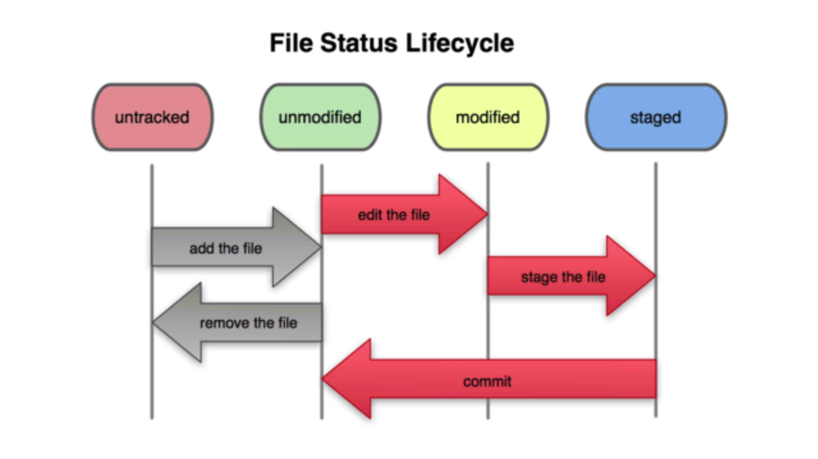

**Adicionando arquivos ao repositório:**

* git add .( ou nome do arquivo caso queira adicionar separadamente)
* git commit –m “nome do commit”